Rythmes scolaires : une petite commune de l’Oise doit faire marche arrière
AFP 8 octobre 2013 à 20:06
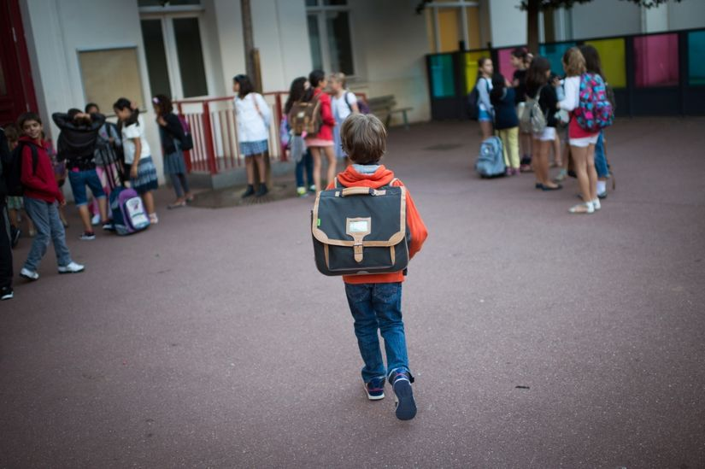
Une école primaire. (Photo Martin Bureau. AFP)

Le rectorat parle de «retour transitoire», à la suite de problèmes d'organisation.
Crillon, petite commune de l’Oise, a dû faire marche arrière dans l’application dès la rentrée 2013 de la réforme des rythmes scolaires, à la suite de problèmes d’organisation, a-t-on appris mardi auprès du rectorat qui parle de «retour transitoire».
Sur le même sujet
- Rythmes scolaires : une petite commune de l’Oise doit faire marche arrière
- Récit

Des élus à l'école contre la «vision apocalyptique» des rythmes scolaires
Par Marie Piquemal
Les élus de la commune de 440 habitants, située au nord-ouest de Beauvais, s’étaient mis d’accord au début de l’été pour la mise en place de la semaine de 4 jours et demi, une décision contestée par de nombreux parents. Selon le Courrier Picard, qui a révélé l’affaire, une pétition s’opposant à la mise en place de la réforme, controversée jusqu’au niveau national, a recueilli 66 signatures pour 70 élèves scolarisés. Par ailleurs, «la rentrée ne s’est pas faite dans les conditions retenues», a expliqué le rectorat d’Amiens. Notamment en raison de problèmes de transports scolaires, les enfants se retrouvaient avec six heures de classe le vendredi.
Le directeur académique des services de l’Education nationale (Dasen), qui n’avait pas donné son autorisation aux changements effectués à la rentrée, a donc décidé de revenir à la semaine de quatre jours, une décision «pour le bien-être des enfants», a précisé le rectorat. Cette marche arrière est un cas unique dans le département de l’Oise, selon le rectorat.
Si un accord était trouvé pour revenir à l’organisation décidée de façon concertée à l’été, la commune retrouverait le nouveau rythme scolaire de quatre jours et demi, a-t-on ajouté de même source. «Si en effet il y avait quelque chose qui n’allait pas ou qu’on était en dehors du cadre de la loi, c’est normal. Et si ce n’était pas bon pour les enfants... c’est surtout ça qui est important, c’est de voir le bien-être des enfants», a réagi Paul Raoult, président de la FCPE, interrogé mardi par BFMTV.

http://www.liberation.fr/societe/2013/10/08/rythmes-scolaires-une-petite-commune-de-l-oise-doit-faire-marche-arriere_938004

